OBS! Ta bort denna text och instruktionerna nedan innan dokumentet skickas in.
Saker att tänka på innan du skickar in synpunkter, förfrågningar och klagomål gällande FSC regelverket:
- Mycket viktig att beställa hem¹ och granska avverkningsanmälan från Skogsstyrelsen innan du skickar iväg något.
- Den svenska FSC standardens krav (exempelvis indikator 6.4.3) kan endast användas om markägaren är FSC certifierad. Du måste därför ta reda på om markägaren är FSC certifierad innan du skickar in ett sådant klagomål².
- För att skicka klagomål gällande bristfällig hänsyn till rödlistade arter (indikator 6.4.3) måste man först granska om det finns någon hänsyn planerad till arterna i avverkningsanmälan.
- Om du inte har granskat om hänsyn planeras till arterna i avverkningsanmälan kan du möjligen skicka in dokumentet som en synpunkt eller förfrågan. Om du skickar in som förfrågan kan du till skillnad från en synpunkt förvänta dig ett svar.
- Klagomål mot FSC skogsbruksstandarden ska i ett första skede framföras till certifikatsinnehavaren, tex ett skogsbolag. Många (främst mindre) skogsägare är medlemmar i gruppcertifikat³ och då ska klagomålet framföras till gruppcertifikatet.
- Om ett ombud (tex Norra skog eller Mellanskog) avverkningsanmäler en skog med naturvärden motsvarande nyckelbiotops kvalitet men markägaren inte är FSC certifierad, bör du skicka in ett FSC kontrollerat virke klagomål. Då ska klagomålet skickas till ombudsföretaget.
¹ Maila till skogsstyrelsen@skogsstyrelsen.se
² Hör av dig till FSC kansliet eller isak.lodin@wwf.se om du vill ha hjälp.
³ https://se.fsc.org/se-sv/hitta/grupper-for-skogsbrukscertifiering
OBS! Ta bort denna text och instruktionerna ovan innan dokumentet skickas in.

Inledande FSC- /PEFC-klagomål – information om höga naturvärden och fridlysta arter i avverkningsanmälan A 38982-2024 i Kungälvs kommun
Detta klagomål behandlar höga naturvärden i avverkningsanmälan A 38982-2024 i Kungälvs kommun som inkom 2024-09-13 och omfattar 20,3 ha.
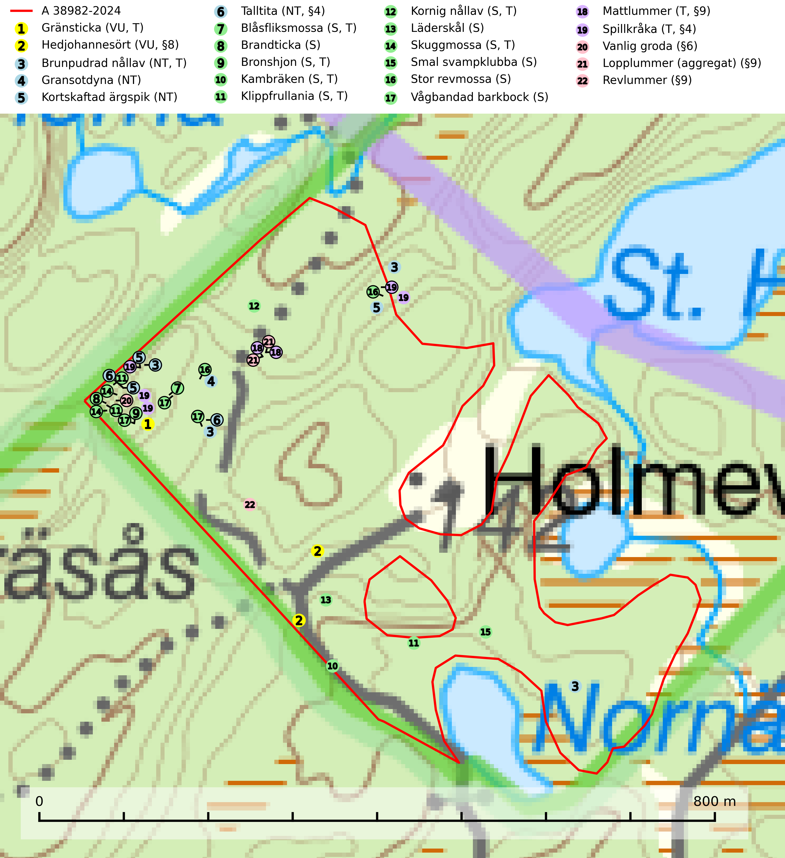
Figur 1. Fyndplatser för naturvårdsarter i och inom 15 meter från avverkningsanmälan. Markörer utan svart kant är placerade på fyndplatsen. Markörer med svart kant är placerade vid sidan av fyndplatsen och har ett svart streck som visar fyndplatsens exakta position. Kartans mittpunktskoordinat är N 6434860, E 326173 i SWEREF 99 TM.
I och inom 15 meter från avverkningsanmälan finns fynd av 22 naturvårdsarter, varav 6 är rödlistade, 7 är fridlysta, 10 är typiska (T) och 11 är signalarter (S): gränsticka (VU, T), hedjohannesört (VU, §8), brunpudrad nållav (NT, T), gransotdyna (NT), kortskaftad ärgspik (NT), talltita (NT, §4), blåsfliksmossa (S, T), brandticka (S), bronshjon (S, T), kambräken (S, T), klippfrullania (S, T), kornig nållav (S, T), läderskål (S), skuggmossa (S, T), smal svampklubba (S), stor revmossa (S), vågbandad barkbock (S), mattlummer (T, §9), spillkråka (T, §4), vanlig groda (§6), lopplummer (aggregat) (§9) och revlummer (§9). Se Figur 1.
Nedan presenteras relevanta utdrag ur standarderna för FSC, Chain of Custody, Controlled Wood och PEFC.
Vi förväntar oss att ni återkommer med ett skriftligt svar på vårt klagomål och även beskriver vilka korrigerande åtgärder ni satt in för att rätta till identifierade brister i er efterlevnad av den svenska FSC standarden.

Naturvårdsarter och fridlysta arter
Nedan följer beskrivningar av de naturvårdsarter och fridlysta arter som har sina livsmiljöer och växtplatser i den avverkningsanmälda skogen. Se även ytterligare artfakta i BILAGA 1. De påträffade naturvårdsarterna är ett tydligt kvitto på att det rör sig om en skog med höga naturvärden.
Gränsticka (VU) är en mycket bra signalart inom hela sitt utbredningsområde. Den är huvudsakligen knuten till restbestånd av barrnaturskog och förekommer med ett tydligt optimum i orörda eller måttligt påverkade gamla granskogar där det föreligger långvarig kontinuitet av grov död ved. Den totala populationen bedöms ha minskat och fortsätter att minska i takt med att grankontinuitetsskogar (äldre tidigare icke kalavverkade skogar) minskar i areal. Minskningstakten överstiger gränsvärdet för sårbar (VU). Lokaler som hyser arten bör undantas från skogsbruk, speciellt i mellersta och södra Sverige. Gränsticka är typisk art för 9010 Taiga (SLU Artdatabanken, 2026; Nitare & Skogsstyrelsen, 2019).
Brunpudrad nållav (NT) är beroende av hög, jämn luftfuktighet och kan påträffas i fuktiga skogar av naturskogskaraktär, ofta i sumpgranskog eller andra sumpskogar. Arten är placerad högst upp i Skogsstyrelsens värdepyramid för bedömning av skog med höga naturvärden och förekomster bör undantas från skogsbruksåtgärder. Brunpudrad nållav är typisk art för 9010 Taiga (SLU Artdatabanken, 2024; Nitare & Skogsstyrelsen, 2019).
Gransotdyna (NT) är en nedbrytare på grova, murkna, ofta barklösa stubbar och liggande stammar av gran, sällan även av bok. Den kräver tillgång till lågor och stubbar i frisk till fuktig miljö och är helt bunden till skogsbestånd med hög bonitet. Gransotdyna hotas av det intensiva utnyttjandet av granskogar med hög bonitet. Arten förekommer främst i de sydliga delarna av landet där bristen på äldre skog är mest påtaglig. Alla lokaler för arten måste undantas från rationellt skogsbruk och tillgången på död ved av grova dimensioner måste säkerställas. Fler områden med äldre granskog måste skyddas i södra Sverige (SLU Artdatabanken, 2024).
Kortskaftad ärgspik (NT) förekommer i barrträdsdominerade skogar och växer nästan uteslutande på tallved. Den föredrar gamla högstubbar i fuktig och halvöppen miljö, t.ex. i myrkanter, sumpskog och brandpräglad skog. Arten indikerar kontinuerlig tillgång till gamla högstubbar i kombination med hög och jämn luftfuktighet. Skogsbruk på lokaler med kortskaftad ärgspik utgör ett hot. På lång sikt bildas färre lämpliga substrat än vad som försvinner. Avverkning av barrträdsdominerade bestånd av naturskogskaraktär utgör ett långsiktigt hot. Naturskogsartade bestånd med riklig förekomst av gamla och grova tallhögstubbar bör undantas från skogsbruk (SLU Artdatabanken, 2024).
Talltita (NT, §4), rödlistad som nära hotad och prioriterad art i Skogsvårdslagen, har häckningsrevir i anmälan. Arten har minskat kraftigt de senaste 30 åren och minskningstakten innevarande 10-årsperiod beräknas till 20 (10–30) %. Talltitan är synnerligen trogen sitt cirka 15 hektar stora revir och är beroende av flerskiktade olikåldriga skogar för att kunna föda upp sina ungar. Talltitan försvinner om dess livsmiljö kalavverkas (Eggers & Low, 2014; Ekman, 1979; Griesser et al, 2007; Klein, 2020; Siffczyk et al, 2003; SLU Artdatabanken, 2021).
Blåsfliksmossa växer i skuggiga och fuktiga miljöer på klippor och stenar av såväl grönsten som silikat, till exempel intill naturliga skogsbäckar, i raviner och bergbranter. Den signalerar höga naturvärden främst i östra och norra Sverige och indikerar miljöer med jämn och hög luftfuktighet och ett basiskt underlag. Artens lokaler har ofta hög artrikedom. Blåsfliksmossa är typisk art för 9080 Lövsumpskog (SLU Artdatabanken, 2025; Nitare & Skogsstyrelsen, 2019).
Brandticka förekommer främst i olikåldrig fuktig granskog med mycket död ved, ofta i kärrkanter eller vid bäckar på lokaler med hög luftfuktighet. Växer huvudsakligen på grova granlågor, någon enstaka gång på tall, asp eller björk, och verkar knuten till ved som först rötats av klibbticka. Arten var tidigare rödlistad men en sentida ökning, bland annat i barkborreangripna granplanteringar i sydligaste Skandinavien har förändrat hotbilden. Populationen i landet kan påverkas negativt av kalavverkning och ett skogsbruk som innebär att mängden grova granlågor minskar. Även dikning och gallring som leder till ett torrare mikroklimat på växtplatserna kan ha negativ inverkan. För att säkerställa en gynnsam bevarandestatus på sikt bör områdesskydd av artens livsmiljöer upprättas på ett sätt som tryggar livskraftiga populationer på landskapsnivå. Vid skogsbruk bör grov död ved och skyddszoner vid kärr och vattendrag lämnas, och träd tillåtas åldras och dö på ett sätt som skapar kontinuerlig tillgång på livsmiljöer (SLU Artdatabanken, 2025).
Bronshjon är en skalbagge vars larvutveckling sker under grov bark på stammar av döda eller döende barrträd, främst gran, i mindre omfattning tall. Arten är knuten till äldre, naturskogslik granskog med inslag av torkande träd. Bronshjon är typisk art för 9010 Taiga (SLU Artdatabanken, 2025).
Kambräken är i mellersta och östra Sverige en bra signalart som indikerar fuktiga skogsmiljöer med höga naturvärden. Ofta rör det sig om reliktförekomster i kontinuitetsskogar på källpåverkade marker och marker med ytligt rörligt markvatten. Växten är i mellersta och östra Sverige starkt känslig för avverkning som kan medföra ökad frostrisk på växtplatsen liksom alla former av markavvattning och körskador. Kambräken är typisk art för 9040 Fjällbjörkskog och 7160 Källor och källkärr (Nitare & Skogsstyrelsen, 2019; SLU Artdatabanken, 2025).
Klippfrullania är i centrala, östra och norra Sverige en bra signalart. Den påträffas där i skyddsvärda skogsmiljöer med lång kontinuitet av gamla träd i halvöppen terräng, samt trädklädda bergbranter med ett mikroklimat som har konstant hög och jämn luftfuktighet året om. Klippfrullania är typisk art för 9020 Nordlig ädellövskog, 9110 Näringsfattig bokskog, 9130 Näringsrik bokskog, 9160 Näringsrik ekskog, 9180 Ädellövskog i branter och 9190 Näringsfattig ekskog (Nitare & Skogsstyrelsen, 2019; SLU Artdatabanken, 2025).
Kornig nållav förekommer i skuggiga miljöer med hög luftfuktighet och påträffas främst i gamla skogar eller på gamla träd. Den signalerar höga naturvärden och på lokalerna finns ofta flera ovanliga och rödlistade arter. Kornig nållav är typisk art för 9110 Näringsfattig bokskog och 9130 Näringsrik bokskog (SLU Artdatabanken, 2024; Nitare & Skogsstyrelsen, 2019).
Skuggmossa förekommer främst i skuggiga och fuktiga granskogar med hög och jämn luftfuktighet och signalerar alltid skog med höga naturvärden. Skuggmossa är typisk art för 9080 Lövsumpskog (Nitare & Skogsstyrelsen, 2019; SLU Artdatabanken, 2025).
Vågbandad barkbock är en långhorning vars larvutveckling sker under bark på nyligen döda stående barrträd, främst gran, mer undantagsvis på tall. Främst i stående träd, särskilt gamla, långsamvuxna granar med grov bark, även i grövre grenar, stubbar eller vindfällen. Arten är starkt knuten till naturskogsliknande granskogar, och gynnas av extrema torrsomrar som försvagar träden. Arten påverkas negativt av brist på kontinuitetsskog och en minskning av populationen pågår eller förväntas ske (SLU Artdatabanken, 2025).
Mattlummer (§9) är typisk art för 9010 Taiga (SLU Artdatabanken, 2025).
Spillkråka (§4) omfattas av bilaga 1 i EU:s fågeldirektiv och är typisk art för 9010 Taiga och 9740 Skogsbevuxen myr. Den behöver grova träd, främst tall, asp och bok som boträd. Skogsbruk med korta omloppstider och täta, homogena ungskogar utgör det största hotet. Spillkråka är en nyckelart i skogliga miljöer vars övergivna bohål utnyttjas av flera andra hålhäckande fågelarter och fladdermöss, däribland pärluggla (EN, §4), knipa (§4), salskrake (§4) och skogsduva (§4). Hökuggla (VU, §4) och slaguggla (§4) häckar ofta i högstubbar som brutits av i höjd med ett gammalt spillkråkebo (SLU Artdatabanken, 2026; Skogsstyrelsen, 2016).

Certifiering

Ur FSC-standarden
PRINCIP 1: LAGEFTERLEVNAD: Certifikatsinnehavaren ska följa alla tillämpliga lagar, förordningar och nationellt ratificerade internationella avtal, konventioner och överenskommelser.
1.3.1 Tillämpliga lagar och föreskrifter för brukandet av skogen följs.
- Kommentar: I den avverkningsanmälda skogen har fridlysta arter sina livsmiljöer och växtplatser. Att skada de fridlysta arternas livsmiljöer, växtplatser eller ekologiska funktion är inte tillåtet enligt artskyddsförordningen. EU:s medlemsländer och skogsbolag är skyldiga att agera i enlighet med EU:s fågeldirektiv där det uttryckligen står att direktivet gäller för fåglar samt för deras ägg, bon och livsmiljöer (artikel 1). Vidare att de åtgärder som vidtas inte får leda till en försämring av den nuvarande situationen beträffande bevarandet av de fågelarter som avses i artikel 1 (artikel 13).
6.4 Certifikatsinnehavaren ska skydda sällsynta arter och hotade arter samt deras livsmiljöer inom skogsbruksenheten. Det ska ske genom avsättningar, andra skyddade områden och genom att skapa konnektivitet och/eller genom andra direkta åtgärder som gynnar dessa arters överlevnad och livskraft. Åtgärderna ska stå i förhållande till brukandets skala, intensitet och risk, samt till sällsynta och hotade arters bevarandestatus och ekologiska krav. Certifikatsinnehavaren ska beakta den geografiska spridningen och ekologiska krav hos sällsynta och hotade arter utanför skogsbruksenhetens gränser när beslut om åtgärder inom skogsbruksenheten ska fattas.
6.4.3 Bevarandeåtgärder genomförs för de kända förekomster av rödlistade arter som påverkas av skogsbruk.
- Kommentar: I det avverkningsanmälda skogsområdet har 22 naturvårdsarter varav 6 rödlistade arter sina livsmiljöer och växtplatser.

Ur Chain of Custody Certification (FSC-STD-40-004 ver 3.0)
1.3 The organization shall commit to the FSC values as defined in FSC-POL-01-004 Policy for the Association of Organizations with FSC.

Ur FSC:s policy för associerade organisationer (FSC-POL-01-004)
Som “Chain of Custody”-certifierad organisation är skogsbolaget bunden av de fastställda reglerna i Del 1 Punkt 1 c) i Policy för organisationer associerade med FSC (FSC-POL-01-004 V2-0 EN + SVE version 2012-03-02):
- De organisationer FSC kan acceptera association med får inte direkt eller indirekt ha några kopplingar till nedanstående, oacceptabla aktiviteter:
a) Olaglig skogsavverkning och handel med olagligt avverkat virke eller skogsprodukter
...
c) Skogsbruk som förstör höga naturvärden
d) Betydande omvandling av skog till plantager eller annan, icke skoglig, markanvändning
- Kommentar: Avverkning av skog med höga naturvärden samt skada på fridlysta arter strider både mot FSC Controlled Wood-standarden och FSC:s policy for associerade organisationer.

Ur FSC Controlled Wood (FSC-STD-40-005)
Virke som inte accepteras i FSC-märkta produkter (oacceptabelt ursprung) enligt FSC Controlled Wood (FSC-STD-40-005):
- Illegalt avverkat virke.
- ...
- Virke från avverkningar som hotar höga naturvärden.
- Virke från skog som konverteras till plantager eller icke-skogligt bruk.
- Kommentar: Avverkning av skog med höga naturvärden samt skada på fridlysta arter strider både mot FSC Controlled Wood-standarden och FSC:s policy for associerade organisationer.

Ur PEFC-standarden gällande lagefterlevnad
PEFC-standarden förutsätter att tillämplig svensk lagstiftning följs. Det är utsedd tillsynsmyndighet som ansvarar för tillsyn av lagens efterlevnad. PEFC-standarden återger innehållet i vissa certifieringskritiska lag- och föreskriftskrav vilka ska ingå i granskning av PEFC-systemets efterlevnad.
- Kommentar: I den avverkningsanmälda skogen har fridlysta arter sina livsmiljöer och växtplatser. Att skada de fridlysta arternas livsmiljöer, växtplatser eller ekologiska funktion är inte tillåtet enligt artskyddsförordningen

BILAGA 1 – Fridlysta arter

Talltita – ekologi samt krav på livsmiljön
Talltita är rödlistad som NT, fridlyst och prioriterad art i Skogsvårdslagen. Den omfattas av EU:s fågeldirektiv. Arten har minskat kraftigt de senaste 30 åren och minskningstakten innevarande 10-årsperiod beräknas till 20 (10–30) % (SLU Artdatabanken, 2022).
Talltita föredrar större sammanhängande barrskogar, och finns såväl i tallskog som granskog och i lövblandad barrskog. Skogens struktur är viktig och ska helst vara flerskiktad med riklig underväxt av mindre granar, björk och andra lövträd och buskar. Tillgång på murknande högstubbar är särskilt viktig, eftersom talltitan helst själv hackar ut sitt bohål (SLU Artdatabanken, 2022).
Det finns flera studier som visar att talltita är känslig för gallring och inte överlever när dess livsmiljö kalavverkas (Eggers and Low, 2014; Griesser et al., 2007; Klein, 2020). Talltitans revir är förhållandevis stora, 10–20 hektar och arten missgynnas när skogen fragmenteras. Kalavverkning av större delar av reviret innebär att det överges (Artdatabanken, 2021).
Talltitan är synnerligen trogen sitt revir så länge paret lever och biotopen förblir intakt. Paret stannar i sitt revir året om. En förlust av ett revir har därför en stor inverkan på den lokala populationen och trakthyggesbruket anses vara orsak till den svenska populationens kraftiga minskning. Talltiteparets revirtrohet innebär att närhelst under året man observerar en adult talltita så ingår denna plats i reviret (Siffczyk et al., 2003; Ekman, 1979).

Referenser – talltita
Eggers, S., Low, M., 2014. Differential demographic responses of sympatric Parids to vegetation management in boreal forest. For. Ecol. Manage. 319, 169–175.
Ekman, J., 1979. Coherence, composition and territories of winter social groups of the Willow Tit Parus montanus and the Crested Tit P. cristatus. Ornis Scandinavica, 10, pp 56–68
Griesser, M., Nystrand, M., Eggers, S., Ekman, J., 2007. Impact of forestry practices on fitness correlates and population productivity in an open-nesting bird species. Conserv. Biol. 21, 767–774. https://doi.org/10.1111/j.1523- 1739.2007.00675.x
Klein, J., 2020. The forgotten forest – On thinning, retention, and biodiversity in the boreal forest. Doctoral Thesis No. 2020:50
Siffczyk, C., Brotons, L., Kangas, K., Orell, M., 2003. Home range size of willow tits. Oecologica, 136, 635–642 (2003)
SLU Artdatabanken, 2021. Artfaktablad. Naturvård – artfakta. SLU Artdatabanken, Uppsala

Spillkråka – ekologi samt krav på livsmiljön
Spillkråka (§4) ingår i bilaga 1 EU:s fågeldirektiv och är typisk art för 9010 Taiga och 9740 Skogsbevuxen myr. Den lever i både barr- och blandskog liksom i ren lövskog. De tätaste populationerna tenderar att finnas i äldre, variationsrik blandskog med gott om död ved och gamla träd. Varje par utnyttjar 400–1000 hektar skog beroende på skogens kvalitet. Skogsbruk med korta omloppstider och täta, homogena ungskogar utgör det största hotet (SLU Artdatabanken, 2026).
Spillkråka är en nyckelart i skogliga miljöer vars övergivna bohål utnyttjas av flera andra hålhäckande fågelarter och fladdermöss, däribland pärluggla (EN, §4), knipa (§4), salskrake (§4) och skogsduva (§4). Hökuggla (VU, §4) och slaguggla (§4) häckar ofta i högstubbar som brutits av i höjd med ett gammalt spillkråkebo (Skogsstyrelsen, 2016).

Referenser – spillkråka
Skogsstyrelsen, 2016. Vägledning för hänsyn till spillkråka. Vägledningar och kunskapsstöd artskydd – Skogsstyrelsen.
SLU Artdatabanken, 2026. Artfaktablad. Naturvård – artfakta. SLU Artdatabanken, Uppsala.

